ВОЗДУШНО-ИНЖЕНЕРНАЯ ШКОЛА.

ЛИГА ЮНИОР.

КОМАНДА СПОРАДИК-ЮНИОР.

ПОЯСНИТЕЛЬНАЯ ЗАПИСКА

Состав команды:

Скибина Наталья, 15 лет

Сазонов Даниил, 16 лет

Степанюченко Александр, 15 лет

КУРСК 2021 г.

**Содержание:**

1. Технические задачи, стр. 2
2. Дополнительный технические задачи, стр. 2
3. Система спасения, стр. 2-5
4. Структурная схема, стр. 6-7
5. Принципиальная электрическая схема, стр. 7
6. Панель управления, стр. 7-8
7. Расчет энергопотребления, стр. 8
8. Телеметрия, стр. 8-9

**1. Технические задачи**

1.1. Разработать, изготовить и протестировать механизм Системы Спасения (СС) (только для отсека полезной нагрузки).

1.2. Рассчитать и сшить парашют для СС отсека полезной нагрузки.

1.3. Собрать, спаять и протестировать электронную часть (ЭЧ) на базе Arduino Nano.

1.4. Запрограммировать ЭЧ так, чтобы она выдавала сигнал на активацию СС после прохождения отсеком полезной нагрузки (ОПН) высоты 50 метров.

1.5. Передать по радиоканалу на приёмную станцию телеметрию с информацией о температуре, давлении, высоте, ускорении и фазе полёта в соответствии с форматом телеметрии и записи данных.

1.6. Обеспечить функционирование панели управления и индикации соответственно с регламентом работы панели управления.

**2.Дополнительные технические задачи**:

- отсутствуют

**3. Система спасения.**

3.1. Механизм выброса парашюта.

Система спасения состоит из пружины и сервопривода, которые закреплены в верхнем отсеке спутника. На валу сервопривода закреплен винт, который удерживает крышку пружины с помощью гайки. Сверху находится сложенный парашют. Когда срабатывает система спасения, сервопривод начинает раскручивать винт, и гайка отвинчивается. Когда болт раскручен, пружина разжимается и выталкивает обтекатель вместе с парашютом. На рис.1 и Рис.2, представлены схематически два положения системы спасения.

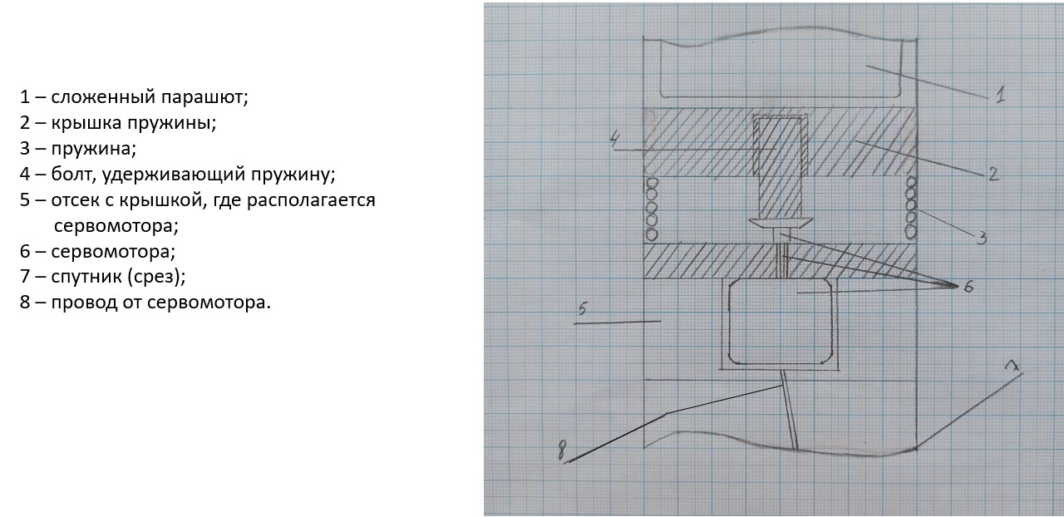

Рис.1. Система спасения во взведенном состоянии

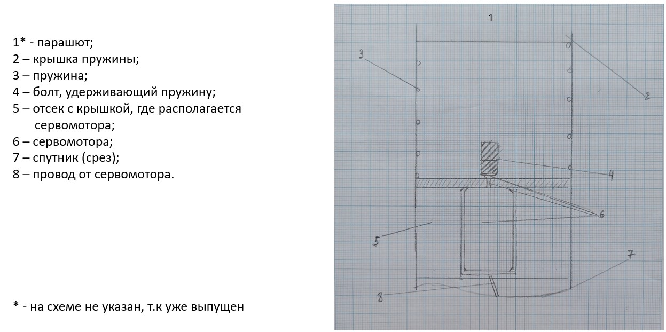

Рис.2. Система спасения после выброса парашюта

3.2. Расчет парашюта.

Площадь парашюта определяется по формуле:

= масса спускаемого объекта

= ускорение свободного падения (на Земле)

= коэффициент сопротивление парашюта (для купольного)

= плотность воздуха (с учетом атм. условий)

= скорость снижения

Площадь парашюта с учетом купольного отверстия определяется по формуле:

где R – радиус купола парашюта

r – радиус купольного отверстия, ,

3.3. Определение размеров сегмента (лекало)

Исходные данные:

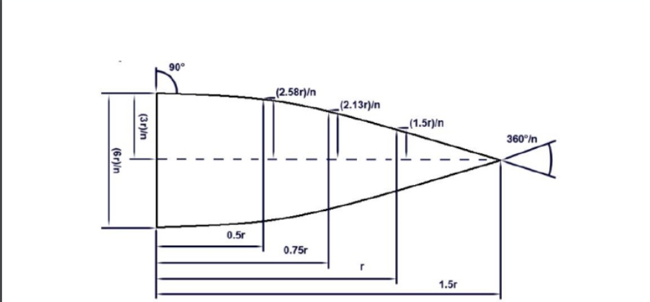

Рис.3. Модель сегмента парашюта

- кол-во сегментов,

Размеры сегмента представлены на рис.4;

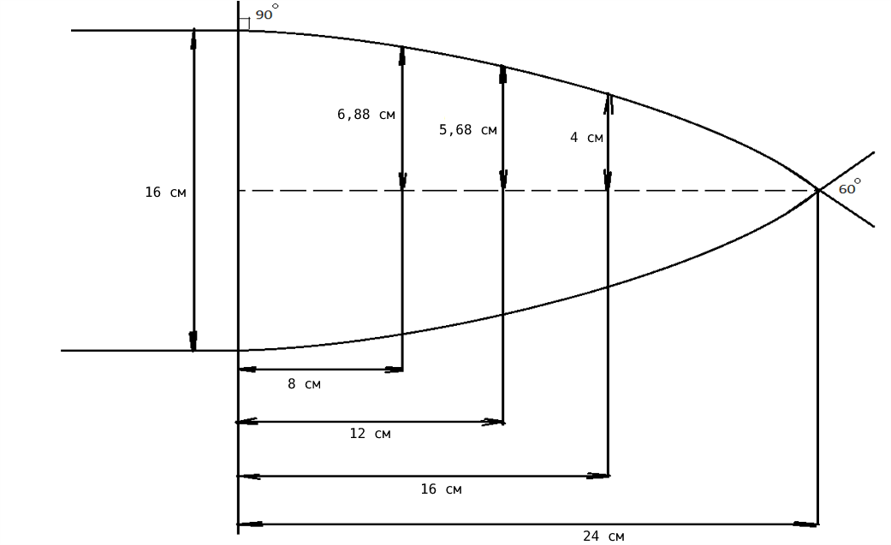

Рис.4. Расчетные размеры лекала для сегмента парашюта.

3.4. Расчет пружины.

*Расчеты выполнялись по программе на сайте m.pro-kts.ru*

Исходные данные для расчета пружины определяются из геометрических характеристик отсека парашюта и необходимого усилия выброса:

Исходные геометрические данные:

D проволоки:

Наружный диаметр пружины:

Число витков:

Длина пружины:

Деформация:

Полученные данные:  
Индекс пружины:   
Жесткость пружины, :   
Допустимое усилие , Н:   
Общий вес, кг:

3.5. Алгоритм работы СС

Первый сигнал поступает на микроконтроллер от фоторезистора после отделения спутника от ракеты. Далее, при спуске, на высоте 50 м от Земли поступает второй сигнал с датчика высоты. Включается сервопривод и срабатывает выброс парашюта.

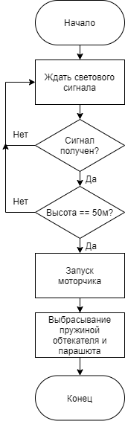

1. **Структурная схема**

Структурно-функциональная схема спутника составлена на основании имеющихся микросхем и деталей конструктора «CanSat Юниор» и представлена на рис.5

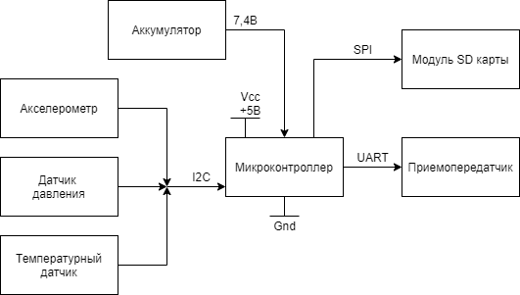

Рис. 5. Структурно-функциональная схема спутника

-Микроконтроллер предназначен для получения, обработки и передачи информации между модулями спутника.

-SD - карта предназначена для записи данных от датчиков.

-Датчик BMP180 – для измерения температуры, давления внутри спутника и высоты относительно уровня старта

-Датчик акселерометр – используется для измерения ускорения спутника

-Датчик гироскоп – используется для измерения угловой скорости спутника

-Датчик магнитометр – используется для проекции и измерения силы магнитного поля Земли относительно спутника.

-Аккумулятор – используется для питания микроконтроллера и остальных модулей.

-Приемопередатчик – принимает информацию датчиков, передаваемую через микроконтроллер, и передает ее на пункт приема телеметрии.

-Интерфейсы: датчики по I2C, SD-карта по SPI, приемопередатчик по UART.

-Аккумулятор (напряжение в 7.4 В, 0.6А/час).

1. **Принципиальная электрическая схема.**

На принципиальной электрической схеме (Рис. 7) изображен микроконтроллер Arduino Nano, радиомодуль, модуль SD-карты, модуль датчиков, 8 светодиодов, две кнопки режимов работы, аккумулятор, два биполярных транзистора, сервопривод.

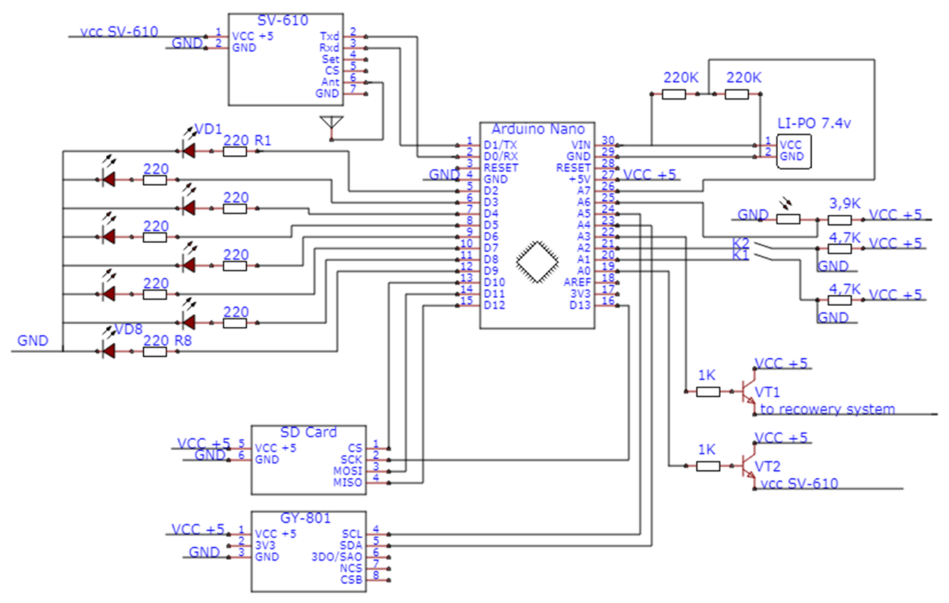

Рис. 7. Принципиальная электрическая схема

1. **Панель управления.**

Панель управления состоит из кнопки тестирования и пользовательской кнопки, а также 8-ми светодиодов. Кнопка тестирования нужна для запуска тестового режима. Пользовательская кнопка может быть по желанию запрограммирована командой. Если она не запрограммирована, она все равно обязана находится в конструкции. Светодиод при включении 2 сек. отображает заряд батареи. 1 светодиод — менее 10%, 8 светодиодов — более 90%

Интерфейс индикатора по светодиодам в рабочем режиме:

1. Индикатор включения питания (светится при более 50% заряда)
2. Индикатор включения питания на радиомодуль
3. Система готова к запуску (датчики готовы, СС заряжена)
4. Индикатор, который светится при включении режима теста
5. Индикатор активен после фиксации старта ракеты
6. Индикатор активен после отделения спутника от ракеты
7. Индикатор активен после активирования системы спасения
8. Индикатор активен после приземления спутника
9. **Расчет энергопотребления.**

Представлены расчеты потребления энергии по техническим характеристикам. Информация взята с технической документации

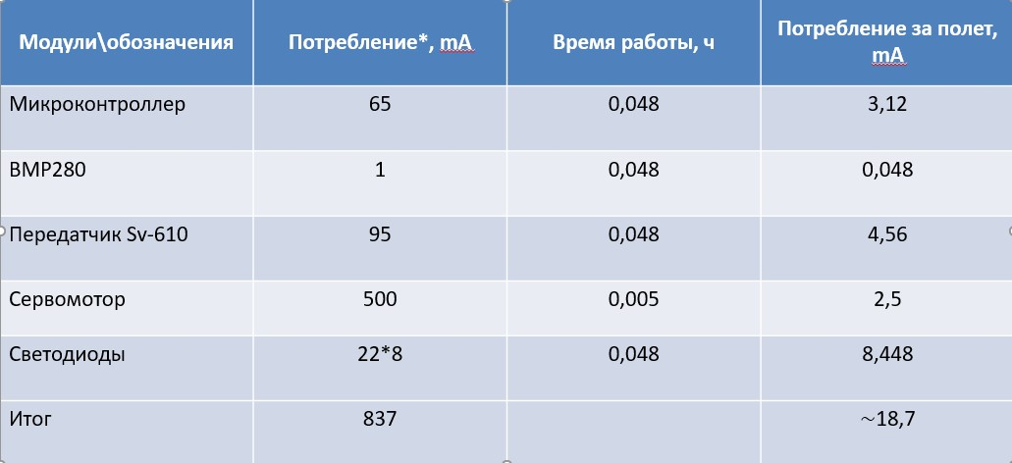

1. **Телеметрия.**

Прием телеметрии произойдет после запусков спутников. Телеметрия передается в определенном формате. Вот ее строение:

TeamID;Time;Altitude;Ax;Ay;Az;Gy;Gx;Gz;Mx;My;Mz;Pressure;Temperature;Start point;Separate point;Recovery point;Landing point \n

Обозначения:

TeamID — код команды;

Time — время, (миллисекунды);

Altitude — высота, относительно уровня старта(м);

Ax, Ay, Az — ускорения по 3 осям в трех-осевой системе координат(м/с2);

Gy, Gx, Gz — угловая скорость по 3 осям в трех-осевой системе координат(радиан/с);

Mx, My, Mz — проекция магнитного поля по 3 осям в трех-осевой системе координат (тесла);

Pressure — давление (Па);

Start point — фиксация старта (1, когда зафиксировано);

Separate point — фиксация отделения спутника от ракеты (1, когда зафиксировано);

Recovery — фиксация активации системы спасения (1, когда зафиксировано);

Landing — фиксация приземления отсека полезной нагрузки (1, когда зафиксировано);

\n – конец строки.